EDITAL DE PREGÃO PRESENCIAL Nº. 033/2017
PROCESSO ADMINISTRATIVO Nº. 055/2017
TIPO DE LICITAÇÃO: MENOR PREÇO DO ITEM

OBJETO: LOCAÇÃO DE ESTRUTURA EM GERAL PARA REALIZAÇÃO DO RODEIO,(ARQUIBANCADAS, ARENA, CAMAROTES, TENDAS, PALCO COM CAMARIM, FECHAMENTOS), ANIMAIS, ASSESSORIA E ORGANIZAÇÃO, BANHEIROS QUIMICO, SOM, ILUMINAÇÃO, GERADORES DE ENERGIA SHOW PIROTÉCNICO (ABERTURA E ENCERRAMENTO), PARA XVII FESTA DO PEÃO DE RIFAINA SP, conforme especificações constantes no Termo de Referência Anexo I deste edital.

DATA DA REALIZAÇÃO: 22/06/2017

HORÁRIO DE INÍCIO DA SESSÃO: 09h.

LOCAL DA REALIZAÇÃO DA SESSÃO: Sala da Comissão Permanente de Licitações - Rua Barão de Rifaina, 251, Centro, SP, CEP 14490-000, telefone 16 3135 9500. A sessão será conduzida pelo Pregoeiro, com o auxílio da Equipe de Apoio, designados nos autos do processo pela portaria Municipal nº. 033/2017. Os envelopes contendo a proposta e os documentos de habilitação serão recebidos na sessão de processamento logo após o credenciamento dos interessados.

RETIRADA DO EDITAL, ESCLARECIMENTOS e IMPUGNAÇÕES: Seção de Licitações -Rua Barão de Rifaina, 251, Centro, SP, telefone 16 3135 9500, e-mail: licitacao@rifaina.sp.gov.br.Os esclarecimentos prestados e as Decisões sobre eventuais impugnações serão publicados no diario oficial do Estado de São Paulo.

Este certame será regido pela Lei Federal nº 10.520, de 17 de julho de 2.002, aplicando-se, subsidiariamente, no que couberem, as disposições da Lei Federal nº8.666, de 21 de junho de 1.993 e suas alterações e da Lei Complementar nº 123, de 14 de dezembro de2.006, alterada pela Lei Complementar nº 147, de 7 de setembro de 2.014.

As propostas deverão obedecer às especificações e exigências constantes deste instrumento convocatório, bem como do Anexo I - Termo de Referência.

Integram este Edital os Anexos de I a VII.

A despesa onerará os recursos orçamentários e financeiros reservados na Funcional Programática:

02 10 SECRETARIA MUNICIPAL DE CULTURA
13 392 0031 2014 PROMOÇÃO CULTURAL
3.3.90.39.00 OUTROS SERVIÇOS DE TERCEIROS - PESSOA JURÍDICA
FICHA 169

1. CONSIDERAÇÃO INICIAL

O objeto contratado em decorrência da presente licitação poderá sofrer, nas mesmas condições, acréscimos ou supressões do valor inicial, nos termos do artigo 65, § 1º, da Lei Federal nº 8.666/93.

2. PARTICIPAÇÃO

2.1. Poderão participar desta licitação as empresas do ramo de atividade pertinente ao objeto licitado e que atendam aos requisitos de habilitação previstos neste Edital.

2.2. Não será permitida a participação de empresas:
2.2.1. Estrangeiras que não funcionem no País;
2.2.2. Suspensas temporariamente para licitar e impedidas de contratar com esta administração publica nos termos do inciso III do artigo 87 da Lei Federal nº8.666/93 e suas alterações;(SÚMULA Nº 51 DO TCESP)
2.2.3. Impedidas de licitar e contratar nos termos do artigo 7º da Lei nº 10.520/02;(SÚMULA Nº51 DO TCESP)
2.2.4. Impedidas de licitar e contratar nos termos do artigo 10 da Lei nº 9.605/98;
2.2.5. Declaradas inidôneas pelo Poder Público e não reabilitadas.

3. CREDENCIAMENTO

3.1. Por ocasião da fase de credenciamento dos licitantes, deverá ser apresentado o que se segue:

3.1.1. Quanto aos representantes:

a) Tratando-se de Representante Legal (sócio, proprietário, dirigente ou assemelhado), instrumento constitutivo da empresa registrado na Junta Comercial, ou tratando-se de sociedade simples, o ato constitutivo registrado no Cartório de Registro Civil de Pessoas Jurídicas, no qual estejam expressos seus poderes para exercer direitos e assumir obrigações em decorrência de tal investidura;

b) Tratando-se de Procurador, instrumento público de procuração ou instrumento particular do representante legal que o assina, do qual constem poderes específicos para formular ofertas e lances, negociar preço, interpor recursos e desistir de sua interposição, bem como praticar todos os demais atos pertinentes ao certame. No caso de instrumento particular, o procurador deverá apresentar instrumento constitutivo da empresa na forma estipulada no subitem “a”;

c) O representante (legal ou procurador) da empresa interessada deverá identificar-se exibindo documento oficial que contenha foto;

d) O licitante que não contar com representante presente na sessão ou, ainda que presente, não puder praticar atos em seu nome por conta da apresentação de documentação defeituosa, ficará impedido de participar da fase de lances verbais, de negociar preços, de declarar a intenção de interpor ou de renunciar ao direito de interpor recurso, ficando mantido, portanto, o preçoapresentado na proposta escrita, que há de ser considerada para efeito de ordenação das propostas e apuração do menor preço;
e) Encerrada a fase de credenciamento pelo Pregoeiro, não serão admitidos credenciamentos de eventuais licitantes retardatários;
f) Será admitido apenas um representante para cada licitante credenciado, sendo que cada um deles poderá representar apenas um licitante credenciado.
3.1.2. Quanto ao pleno atendimento aos requisitos de habilitação: Declaração de pleno atendimento aos requisitos de habilitação e inexistência de qualquer fato impeditivo à participação, que deverá ser feita de acordo com o modelo estabelecido no Anexo IV deste Edital, e apresentada FORA dos Envelopes nº 1 (Proposta) e nº 2 (Habilitação).

3.1.3. Quanto às microempresas e empresas de pequeno porte:
Declaração de microempresa ou empresa de pequeno porte visando ao exercício dos direitos previstos nos artigos 42 a 45 da Lei Complementar nº 123/06, alterada pela Lei Complementar nº 147/14, que deverá ser feita de acordo com o modelo estabelecido no Anexo V deste Edital, e apresentada FORA dos Envelopes nº 1 (Proposta) e nº 2 (Habilitação).

4. FORMA DE APRESENTAÇÃO DA PROPOSTA E DOS DOCUMENTOS DE HABILITAÇÃO

A Proposta e os Documentos de Habilitação deverão ser apresentados separadamente, em dois envelopes fechados e indevassáveis, contendo em sua parte externa os seguintes dizeres:

ENVELOPE N.º 1 – PROPOSTA DE PREÇOS
PREGÃO PRESENCIAL N. º 033/2017
PROCESSO ADMINISTRATIVO N. º 055/2017
RAZÃO SOCIAL DA PROPONENTE E RESPECTIVO CNPJ

ENVELOPE N.º 2 – DOCUMENTOS DE HABILITAÇÃO
PREGÃO PRESENCIAL N º 033/2017.
PROCESSO ADMINISTRATIVO N. º 055/2017.
RAZÃO SOCIAL DA PROPONENTE E RESPECTIVO CNPJ

5. PROPOSTA

5.1. O Anexo II deverá ser utilizado para a apresentação da Proposta, digitado, impresso ou preenchido a mão de forma legível, em língua portuguesa, salvo quanto às expressões técnicas de uso corrente, sem rasuras, emendas, borrões ou entrelinhas, sem cotações alternativas, datado e assinado pelo representante legal do licitante ou pelo procurador.

5.2. Deverão estar consignados na proposta:

5.2.1. A denominação, CNPJ, endereço/CEP, telefone/fax, e-mail do licitante data;

5.2.2. Preços dos itens e preço total em algarismos e por extenso, expressos em moeda corrente nacional, incluindo, além do lucro, todas as despesas resultantes de impostos, taxas, tributos, frete e demais encargos, assim como todas as despesas diretas ou indiretas relacionadas com a integral execução do objeto da presente licitação, sem inclusão de qualquer encargo financeiro ou previsão inflacionária;
5.2.3. Indicação de marca, modelo/referência e procedência (no que for aplicável) dos itens ofertados.
5.2.4. Prazo de validade da proposta de, no mínimo, 60 (sessenta) dias
contados a partir da data de sua apresentação;
5.2.5. Prazo para execução do objeto determinado no cronograma físico- financeiro, item 5 do Termo de Referência - Anexo II deste edital;
5.2.6. Declaração impressa na proposta de que os preços apresentados contemplam todos os custos diretos e indiretos incorridos na data da apresentação
da proposta incluindo, entre outros: tributos, encargos sociais, material, despesas administrativas, seguro, frete e lucro;
5.2.7. Declaração impressa na proposta de que os produtos/serviços ofertados atendem todas as especificações exigidas no Termo de Referência - Anexo II deste edital;
5.3. Não serão admitidas, posteriormente à apresentação das propostas comerciais, alegações de enganos, erros ou distrações, como justificativas para desistência ou quaisquer acréscimos ou solicitações de reembolsos e indenizações de qualquer natureza.

6. DOCUMENTAÇÃO DE HABILITAÇÃO

Para a habilitação todos licitantes, inclusive as microempresas e empresas de pequeno porte, deverão apresentar prova de inscrição válida no Cadastro Único de Fornecedores do Estado de São Paulo (CAUFESP) ou apresentar a Documentação Completa, na seguinte conformidade:

6.1. No que se refere ao CAUFESP:

6.1.1. O cadastro deverá ter classificação pertinente à categoria do objeto desta licitação;
6.1.2. O licitante regularmente cadastrado junto ao CAUFESP terá sua condição de habilitação verificada on line naquele sistema pelo pregoeiro ou pela equipe de apoio. As informações obtidas serão impressas e juntadas ao respectivo processo;
6.1.3. Se no cadastro junto ao CAUFESP o licitante não estiver habilitado, ou se não constar algum dos documentos exigidos nos itens 6.2.2- REGULARIDADE FISCAL E TRABALHISTA e 6.2.3- QUALIFICAÇÃO ECONÔMICO-FINANCEIRA deste Edital, ou se esses documentos estiverem com a validade vencida ou desatualizados, o licitante deverá apresentar documento equivalente válido;
6.1.4. O cadastro junto ao CAUFESP deverá ser acompanhado dos documentos relacionados nos itens 6.2.4- QUALIFICAÇÃO OPERACIONAL e 6.2.5- DOCUMENTAÇÃO COMPLEMENTAR
6.2. No que se refere à DOCUMENTAÇÃO COMPLETA, os licitantes deverão apresentar:

6.2.1. HABILITAÇÃO JURÍDICA, conforme o caso:

a) Em se tratando de sociedades empresárias ou simples, o ato constitutivo, estatuto ou contrato social em vigor, devidamente registrado na Junta Comercial ou no Cartório de Registro Civil de Pessoas Jurídicas, nos termos da lei e conforme o caso, e, ainda, no caso de sociedades por ações, acompanhado de documentos de eleição de seus administradores;
a.1) Os documentos descritos no item anterior deverão estar acompanhados de todas as alterações ou da consolidação respectiva, conforme legislação em vigor;
b) Decreto de autorização e Ato de Registro ou Autorização para Funcionamento expedido pelo órgão competente, tratando-se de empresa ou sociedade estrangeira em funcionamento no país, quando a atividade assim o exigir;
c) Os documentos relacionados no subitem “a” não precisarão constar do Envelope nº 2 - Habilitação se tiverem sido apresentados para o credenciamento neste Pregão.

6.2.2. REGULARIDADE FISCAL E TRABALHISTA:

a) Prova de inscrição no Cadastro Nacional de Pessoas Jurídicas do Ministério da Fazenda (CNPJ);
b) Prova de inscrição no Cadastro de Contribuintes Estadual e/ou Municipal, se houver, relativo ao domicílio ou sede do licitante, pertinente ao seu ramo de atividade e compatível com o objeto do certame;
c) Prova de regularidade para com as Fazendas Federal, Estadual e Municipal, do domicílio ou sede do licitante, ou outra equivalente na forma da lei, mediante a apresentação das seguintes certidões:
c.1) Certidão Conjunta Negativa de Débitos ou Certidão Conjunta Positiva com Efeitos de Negativa, relativos a Tributos Federais e à Dívida Ativa da União, expedida pela Secretaria da Receita Federal;
c.2) Certidão de Regularidade de ICMS - Imposto sobre Circulação de Mercadorias e Serviços, expedida pela Secretaria da Fazenda ou Certidão Negativa de Débitos Tributários expedida pela Procuradoria Geral do Estado ou declaração de isenção ou de não incidência assinada pelo representante legal do licitante, sob as penas da lei;
c.3) Certidão Negativa ou Positiva com Efeitos de Negativa de Tributos Mobiliários, expedida pela Secretaria Municipal de Finanças;
d) Prova de regularidade perante o Sistema de Seguridade Social - INSS mediante a apresentação da CND - Certidão Negativa de Débito ou CPD-EN - Certidão Positiva de Débito com Efeitos de Negativa;
e) Prova de regularidade perante o Fundo de Garantia por Tempo de Serviço (FGTS), por meio da apresentação do CRF - Certificado de Regularidade do FGTS;
f) Certidão Negativa de Débitos Trabalhistas- CNDT ou Positiva de Débitos Trabalhistas com Efeitos de Negativa, em cumprimento à Lei nº 12.440/2011 e à Resolução Administrativa TST nº 1470/2011;
g) A comprovação de regularidade fiscal das microempresas e empresas de pequeno porte somente será exigida para efeito de assinatura do contrato;
g.1) As microempresas e empresas de pequeno porte, por ocasião da participação neste certame, deverão apresentar toda a documentação exigida para fins de comprovação de regularidade fiscal, mesmo que esta apresente alguma restrição;
g.2) Havendo alguma restrição na comprovação da regularidade fiscal, será assegurado o prazo de cinco dias úteis, a contar da publicação da homologação do certame, prorrogáveis por igual período, a critério da administração publica, para a regularização da documentação, pagamento ou parcelamento do débito, e emissão de eventuais certidões negativas ou positivas com efeito de certidão negativa;
g.3) A não-regularização da documentação, no prazo previsto no subitem g.2, implicará na decadência do direito à contratação, sem prejuízo das sanções previstas neste edital, procedendo-se à convocação dos licitantes para, em sessão pública, retomar os atos referentes ao procedimento licitatório, sendo assegurado o exercício do direito de preferência na hipótese de haver participação de demais microempresas e empresas de pequeno porte.
g.4) Na hipótese de nenhuma microempresa e empresa de pequeno porte atender aos requisitos deste Edital, será convocada outra empresa na ordem de classificação das ofertas, com vistas à contratação.

6.2.3. QUALIFICAÇÃO ECONÔMICO-FINANCEIRA

Certidão negativa de falência ou recuperação judicial, expedida pelo distribuidor da sede da pessoa jurídica.

6.2.5. DOCUMENTAÇÃO COMPLEMENTAR

Declarações subscritas por representante legal da licitante, elaboradas em papel timbrado, conforme anexo VI deste edital, atestando:
a) nos termos do inciso V do artigo 27 da Lei Federal nº 8.666, de 21 de junho de 1.993 e alterações, que a empresa encontra-se em situação regular perante o Ministério do Trabalho, no que se refere à observância do disposto no inciso XXXIII do artigo 7º da Constituição Federal;
b) que a empresa atende as normas relativas à saúde e segurança no Trabalho, para os fins estabelecidos pelo parágrafo único do artigo 117 da Constituição do Estado de São Paulo;
c) estar ciente de que registro(s) no CADIN ESTADUAL (Lei Estadual nº12.799/08), exceto se suspenso, impede(m) a contratação com estA PREFEITURA, de acordo com a Lei Estadual nº 12.799/08, sem prejuízo das demais cominações legais, assim como inexiste também qualquer outro fato impeditivo de contratar, inclusive em virtude das disposições da Lei Estadual nº 10.218, de 12 de março de 1.999.

6.3. DISPOSIÇÕES GERAIS SOBRE A DOCUMENTAÇÃO DE HABILITAÇÂO
6.3.1. Os documentos poderão ser apresentados no original, por qualquer processo de cópia, autenticada por cartório competente, ou mesmo cópia simples, desde que acompanhada do original para que seja autenticado pelo Pregoeiro ou por um dos membros da Equipe de Apoio no ato de sua apresentação;
6.3.2. Não serão aceitos protocolos de entrega ou solicitação de documentos em substituição aos documentos ora exigidos, inclusive no que se refere às certidões;
6.3.3. Na hipótese de não constar prazo de validade das certidões apresentadas, esta prefeitura municipal aceitará como válidas as expedidas até 180 (cento e oitenta) dias imediatamente anteriores à data de apresentação das propostas;
6.3.4. Se o licitante for a matriz, todos os documentos deverão estar em nome da matriz, e se for a filial, todos os documentos deverão estar em nome da filial, exceto aqueles documentos que, pela própria natureza, comprovadamente, forem emitidos somente em nome da matriz;
a) Caso o licitante pretenda que um de seus estabelecimentos, que não o participante desta licitação, execute o futuro contrato, deverá apresentar toda documentação de ambos os estabelecimentos, disposta nos itens 6.2.1 a 6.2.5;
6.3.5. Se algum documento apresentar falha não sanável na sessão acarretará a inabilitação do licitante;
6.3.6. O Pregoeiro ou a Equipe de Apoio diligenciará efetuando consulta direta na internet nos sites dos órgãos expedidores para verificar a veracidade dos documentos obtidos por este meio eletrônico.

7. PROCEDIMENTO E JULGAMENTO DAS PROPOSTAS

7.1. No horário e local indicados neste Edital será aberta a sessão pública, iniciando-se pela fase de credenciamento dos licitantes interessados em participar deste certame, ocasião em que serão apresentados os documentos indicados no item 3.1.
7.2. Encerrada a fase de credenciamento, os licitantes entregarão ao Pregoeiro os envelopes nº 1 e nº 2, contendo, cada qual, separadamente, a Proposta de Preços e a Documentação de Habilitação.
7.3. O julgamento será feito pelo critério de menor preço do item, observadas as especificações e parâmetros mínimos de qualidade definidos neste Edital;
7.3.1. Havendo divergência entre os valores, prevalecerá o preço unitário. As correções efetuadas serão consideradas para apuração do valor da proposta.
7.4. A análise das propostas pelo Pregoeiro visará ao atendimento das condições estabelecidas neste Edital e seus anexos, sendo desclassificadas as propostas:
7.4.1. Cujo objeto não atenda às especificações, prazos e condições fixados neste Edital;
7.4.2. Que apresentem preço ou vantagem baseados exclusivamente em proposta ofertadas pelos demais licitantes;
7.4.3. Que contiverem cotação de objeto diverso daquele constante neste Edital;
7.4.4. Que apresentem preços total ou unitário simbólicos, irrisórios ou devalor zero, incompatíveis com os preços dos insumos e salários de mercado, acrescidos dos respectivos encargos, exceto quando se referirem a materiais e instalações de propriedade da própria licitante, para os quais ela renuncie a parcela ou à totalidade da remuneração.
7.5. Na hipótese de desclassificação de todas as propostas, o Pregoeiro dará por encerrado o certame, lavrando-se ata a respeito.
7.6. As propostas classificadas serão selecionadas para a etapa de lances, com observância dos seguintes critérios:
7.6.1. Seleção da proposta de menor preço e das demais com preços até 10% (dez por cento) superiores àquela;
7.6.2. Não havendo pelo menos três propostas nas condições definidas no item anterior, serão selecionadas as propostas que apresentarem os menores preços, até o máximo de três. No caso de empate das propostas, serão admitidas todas estas, independentemente do número de licitantes;
7.6.3. O Pregoeiro convidará individualmente os autores das propostas selecionadas a formular lances de forma verbal e sequencial, a partir do autor da proposta de junhor preço e, os demais, em ordem decrescente de valor, decidindo-se por meio de sorteio no caso de empate de preços;
a) O licitante sorteado em primeiro lugar escolherá a posição na ordenação de lances em relação aos demais empatados, e assim sucessivamente até a definição completa da ordem de lances.
7.7. Os lances deverão ser formulados em valores distintos e decrescentes, inferiores à proposta de menor preço, observada a redução mínima de 1%.
7.8. A etapa de lances será considerada encerrada quando todos os participantes dessa etapa declinarem da formulação de lances.
7.9. Se houver empate, será assegurado o exercício do direito de preferência às microempresas e empresas de pequeno porte, nos seguintes termos:
7.9.1. Entende-se por empate aquelas situações em que as propostas apresentadas pelas microempresas e empresas de pequeno porte sejam iguais ou até 5 % (cinco por cento) superiores à proposta mais bem classificada;
7.9.2. A microempresa ou empresa de pequeno porte cuja proposta for mais bem classificada poderá apresentar proposta de preço inferior àquela considerada vencedora da fase de lances, situação em que sua proposta será declarada a melhor oferta;
a) Para tanto, será convocada para exercer seu direito de preferência e apresentar nova proposta no prazo máximo de 5 (cinco) minutos após o encerramento dos lances, a contar da convocação do Pregoeiro, sob pena de preclusão;
b) Se houver equivalência dos valores das propostas apresentados pelas microempresas e empresas de pequeno porte que se encontrem no intervalo estabelecido no subitem 7.9.1 será realizado sorteio entre elas para que se identifique aquela que primeiro poderá exercer a preferência e apresentar nova proposta;
b.1) Entende-se por equivalência dos valores das propostas as que apresentarem igual valor, respeitada a ordem de classificação.
7.9.3. O exercício do direito de preferência somente será aplicado quando a melhor oferta da fase de lances não tiver sido apresentada por microempresa ou empresa de pequeno porte;
7.9.4. Não ocorrendo a contratação da microempresa ou empresa de pequeno porte, retomar-se-ão, em sessão pública, os procedimentos relativos à licitação, nos termos do quanto disposto no art. 4º, inciso XXIII, da Lei 10.520/02, sendo assegurado o exercício do direito de preferência na hipótese de haver participação de demais microempresas e empresas de pequeno porte cujas propostas se encontrem no intervalo estabelecido no subitem 7.9.1;
a) Não configurada a hipótese prevista neste subitem, será declarada a melhor oferta aquela proposta originalmente vencedora da fase de lances.
7.10. Após a fase de lances serão classificadas na ordem crescente dos valores, as propostas não selecionadas por conta da regra disposta no item 7.6.1, e aquelas selecionadas para a etapa de lances, considerando-se para estas, o último preço ofertado.
7.11. Não poderá haver desistência dos lances ofertados, sujeitando-se o licitante desistente às penalidades legais cabíveis.
7.12. O Pregoeiro poderá negociar com o autor da oferta de menor valor com vistas à redução do preço.
7.13. Após a negociação, o Pregoeiro examinará a aceitabilidade do menor preço, decidindo motivadamente a respeito.
7.14. Considerada aceitável a oferta de menor preço, no momento oportuno, a critério do Pregoeiro, será verificado o atendimento do licitante às condições habilitatórias estipuladas neste Edital;
7.15. Eventuais falhas, omissões ou outras irregularidades nos documentos de habilitação efetivamente entregues, poderão ser saneadas na sessão pública de processamento do Pregão, até a decisão sobre a habilitação, sendo vedada a apresentação de documentos novos.
7.16. A verificação será certificada pelo Pregoeiro, anexando aos autos documentos passíveis de obtenção por meio eletrônico, salvo impossibilidade devidamente justificada.
7.17. A administração publica não se responsabilizará pela eventual indisponibilidade dos meios eletrônicos de informações, no momento da verificação. Ocorrendo essa indisponibilidade e não sendo apresentados os documentos alcançados pela verificação, o licitante será inabilitado.
7.18. Constatado o atendimento pleno aos requisitos de habilitação previstos neste Edital, o licitante será habilitado e declarado vencedor.
7.19. Se a oferta de menor preço não for aceitável, ou se o licitante não atender às exigências de habilitação, o Pregoeiro examinará as ofertas subsequentes, na ordem de classificação, podendo negociar com os respectivos autores, até a apuração de uma proposta que, verificada sua aceitabilidade e a habilitação do licitante, será declarada vencedora.
7.20. Da sessão será lavrada ata circunstanciada, na qual serão registradas as ocorrências relevantes e que, ao final, será assinada pelo Pregoeiro e Equipe de apoio.
7.21. O Pregoeiro, na fase de julgamento, poderá promover quaisquer diligências julgadas necessárias à análise das propostas, da documentação, e declarações apresentadas, devendo os licitantes atender às solicitações no prazo por ele estipulado, contado do recebimento da convocação.
7.22. Havendo negociação, a empresa adjudicatária deverá encaminhar para a Seção de Licitações-, até o segundo dia útil seguinte à sessão do processamento do Pregão, a composição final dos preços da proposta apresentada, nos moldes do Anexo III, respeitada a proporção de redução dos preços na etapa de lances.

8. IMPUGNAÇÃO AO EDITAL, RECURSO, ADJUDICAÇÃO E HOMOLOGAÇÃO

8.1. Até dois dias úteis antes da data fixada para o recebimento das propostas, qualquer pessoa poderá solicitar esclarecimentos, providências ou impugnar o ato convocatório do Pregão.
8.2. Eventual impugnação deverá ser dirigida ao subscritor deste Edital e protocolada na Seção de Licitações.
8.2.1. Admite-se impugnação por intermédio de e-mail licitacao@rifaina.sp.gov.br, ficando a validade do procedimento condicionada à protocolização do original na Seção de Licitações - no prazo de 48 horas de seu envio;
8.2.2. Acolhida a petição contra o ato convocatório, em despacho fundamentado, será designada nova data para a realização deste certame.
8.3. A entrega da proposta, sem que tenha sido tempestivamente impugnado este Edital, implicará na plena aceitação, por parte das interessadas, das condições nele estabelecidas.
8.4. Dos atos do Pregoeiro cabe recurso, devendo haver manifestação verbal imediata na própria sessão pública, com o devido registro em ata da síntese da motivação da sua intenção, abrindo-se então o prazo de três dias que começará a correr a partir do dia em que houver expediente nesta prefeitura municipal, para a apresentação das razões, por meio de memoriais, ficando os demais licitantes, desde logo, intimados para apresentar contrarrazões, em igual número de dias, que começarão a correr no término do prazo do recorrente, sendo-lhes assegurada vista imediata dos autos;
8.4.1. Na hipótese de interposição de recurso, o Pregoeiro encaminhará os autos devidamente fundamentado à autoridade competente;
8.4.2. O recurso contra decisão do Pregoeiro terá efeito suspensivo e o seu acolhimento resultará na invalidação apenas dos atos insuscetíveis de aproveitamento;
8.4.3. Os recursos devem ser protocolados no PROTOCOLO localizado na Rua Barão de Rifaina, 251, Centro, Rifaina,São Paulo, aos cuidados da Comissão Permanente de Licitações e dirigidos ao Pregoeiro.
8.5. Admitem-se recursos por intermédio de e-mail licitacao@rifaina.sp.gov.br, ficando a validade do procedimento condicionada à protocolização do original no PROTOCOLO no prazo de 48 horas de seu envio.
8.6. Uma vez decididos os recursos administrativos eventualmente interpostos e, constatada a regularidade dos atos praticados, a autoridade competente, no interesse público, adjudicará o objeto do certame à licitante vencedora e homologará o procedimento licitatório;
8.7. A ausência de manifestação imediata e motivada pelo licitante na sessão pública importará na decadência do direito de recurso, na adjudicação do objeto do certame à licitante vencedora e no encaminhamento do processo à autoridade competente para a homologação.

9. DO CONTRATO E DO CANCELAMENTO

9.1. A licitante que convocada para assinar CONTRATO e deixar de fazê-lo no prazo fixado, dela será excluída.

9.2. O contrato deverá ser assinada por representante legal, diretor ou sócio da empresa, com apresentação, conforme o caso e respectivamente, de procuração ou contrato social, acompanhados de cédula de identidade.
9.3. O prazo para assinatura do contrato, será de 5 (cinco) dias úteis contados do recebimento da convocação, podendo ser prorrogado uma vez, desde que solicitado por escrito, antes do término do prazo previsto, e com exposição de motivo justo que poderá ou não ser aceito pela Administração.
9.4. Na hipótese do não atendimento à convocação a que se refere o subitem anterior ou havendo recusa em fazê-lo, a Administração aplicará as penalidades cabíveis.
9.5. O contrato terá validade de 12 (doze) meses, contado da data da sua(s) assinatura(s).

9.7. O Contrato poderá ser cancelada de pleno direito:

9.7.1. Pela Administração quando:
9.7.1.1. A detentora não cumprir as obrigações constantes do contrato.
9.7.1.2. A detentora não formalizar o contrato, decorrente ou não retirar o instrumento equivalente no prazo estabelecido, sem justificativa aceita pela Administração.
9.7.1.3. A detentora der causa a rescisão administrativa.
9.7.1.4. Em qualquer das hipóteses de inexecução total ou parcial.
9.7.1.5. A detentora não aceitar reduzir o seu preço registrado, na hipótese de este se tornar superior aqueles praticados no mercado.
9.7.1.6. Por razões de interesse público, devidamente justificado pela Administração.
9.7.2. Pela Detentora quando, mediante solicitação escrita, comprovar a ocorrência de caso fortuito ou de força junhor.

9.8. DAS CONTRATAÇÕES
9.8.1. Os fornecedores dos serviços constantes no contrato estarão obrigados a assinar e receber as ordem de execução de serviços, que poderão advir, nas condições estabelecidas no ato convocatório, nos respectivos anexos.

10. ENTREGA, RECEBIMENTO E ACEITE DO OBJETO

10.1 Constatadas irregularidades no objeto contratual, o Contratante poderá:

10.1.2 Se disser respeito à especificação, rejeitá-lo no todo ou em parte, determinando sua substituição ou rescindido a contratação, sem prejuízo das penalidades cabíveis;
10.2. Na hipótese de substituição, a Contratada deverá fazê-la em conformidade com a indicação da Contratante;
10.2.1. Se disser respeito à diferença de quantidade ou de partes, determinar sua complementação, ou rescindir a contratação, sem prejuízo das penalidades cabíveis;
10.2.2 Na hipótese de complementação, a Contratada deverá fazê-la em conformidade com a indicação da Contratante;

11. FORMA DE PAGAMENTO

11.1. O pagamento será efetuado em 20 (vinte) dias, contados da data do aceite da nota fiscal/fatura pelo Gestor do Contrato, senhor Gustavo Adriano Coimbra; diretor do Departamento Municipal.
11.2. Os pagamentos serão efetuados em carteira, através de ordem de pagamento, documento de crédito (doc) ou depósito em conta desde que o documento para esta finalidade esteja devidamente preenchido e acompanhe a nota fiscal, ficando a cargo da Contratada a despesa bancária correspondente;

11.3. Para fins de liberação do pagamento, em carteira, a contratada deverá entrar em contato com a Divisão de Tesouraria, até 48 horas úteis anteriores à data do vencimento.
11.4. Os pagamentos serão efetuados de 2ª a 6ª feiras, das 13 às 16h, impreterivelmente;
11.5. O pagamento cujo vencimento recair em sábado, domingo, feriados, inclusive bancários, ponto facultativo, será liquidado no primeiro dia útil seguinte, sem ônus à Contratante;
11.6. A Contratada deverá apresentar a(s) Nota(s) Fiscal(is) correspondente(s) ao objeto, contendo as seguintes informações:

PROCESSO ADMINISTRATIVO N.º: 055/2017
PREGÃO PRESENCIAL N. º033/2017
NOTA DE EMPENHO N.º_________________________

11.7 – O pagamento em carteira somente será efetuado com a apresentação, pela Contratada, das certidões de regularidade junto ao INSS e FGTS em vigor.

11.7.1 No caso de empresa domiciliada no município de RIFAINA, essa deverá apresentar, além das certidões exigidas no item 11.7, certidão de regularidade junto à Fazenda do Município.

12. SANÇÕES

Quem, convocado dentro do prazo de validade da sua proposta, não celebrar o contrato, deixar de entregar ou apresentar documentação falsa, ensejar o retardamento da execução de seu objeto, não mantiver a proposta, comportar-se de modo inidôneo ou cometer fraude fiscal, ficará sujeito às sanções previstas no artigo
7º da Lei Federal nº 10.520/02.

13. DISPOSIÇÕES FINAIS

13.1. As normas disciplinadoras desta licitação serão interpretadas em favor da ampliação da disputa, respeitada a igualdade de oportunidade entre os licitantes, desde que não comprometam o interesse público, a finalidade e a segurança da contratação.

13.2. O resultado do presente certame será divulgado no DOE – Diário Oficial do Estado de São Paulo.

13.3. Os demais atos pertinentes a esta licitação, passíveis de divulgação, serão publicados no Diário Oficial do Estado de São Paulo.
13.4. Após a publicação do extrato do contrato, os envelopes contendo os documentos de habilitação das demais licitantes ficarão à disposição para retirada, pelo prazo de cinco dias, findo o qual serão inutilizados.
13.5. Os casos omissos do presente Pregão serão solucionados pelo Pregoeiro.
13.6. Para dirimir quaisquer questões decorrentes desta licitação, não resolvidas na esfera administrativa, será competente o foro da Comarca de Pedregulho do Estado de São Paulo.

Rifaina, 06 de junho de 2017.

_______________________________
Hugo Cesar Lourenço
Prefeito

ANEXO I

TERMO DE REFERÊNCIA

Item 01 – ESTRUTURA (MONTAGEM E DESMONTAGEM) PARA RALIZAÇÃO RODEIO:

- ARQUIBANCADAS: Locação de 80 metros lineares de arquibancada, com 07 degraus de altura, passarela de 1,55m de largura, saindo a aproximadamente 2,00m de altura em relação ao solo, sendo que os assentos deverão ser em madeira e estrutura metálica, de no mínimo 0,75 cm de largura, guarda corpo por toda a sua extensão, radiais, túneis e escada de acesso com corrimão. Arquibancada com (em conformidade com a Instrução Técnica nº 12/2011 - Polícia Militar do Estado de São Paulo).

– CAMAROTES: 30 (trinta) camarotes montados em 3 (três) níveis de altura, nas medidas mínimas de 2,30 x 2,30 mts, sendo 10 camarotes em cada nível, sendo o primeiro nível acima 1,50 mts de altura do nível do solo e os demais níveis a 1,0 mts de desnível dos outros, cobertura em sistema piramidal com tendas 7x7 cor branco, acabamento em lycra na cor laranja.

- ARENA DE RODEIO: Arena de rodeio estilo americana, fabricados em tubos, sedenheira completa com batecara e painéis revestidos com placas metálicas em sua parte inferior, nas medidas de 50m de comprimento x 30m de profundidade, com 06 bretes de saída e um portão central, montados na parte frontal de reta principal da arquibancada, embarcadouro, currais e quarências para os animais, com 1.500 placas, em estrutura metálica medindo 3,00m x 2,00m de altura.

- PALCO GEOSPACE 12X12: Palco geospace, com estrutura de alumínio e cobertura em lona branca anti-chamas, medindo 12,00 X 12,00, saindo a 2,00 metros de altura em relação ao solo. 01 escada de acesso, 02 camarins 4,00 x 3,00, housemix, 02 torres de andaime com aprox. 10 mts de altura, com ART de montagem do Profissional devidamente credenciado ao CREA.

- TENDAS COM PALCO PARA QUADRA CENTRAL: 03 tendas medindo 10,00m x 10,00m, com pé direito de 4,00m de altura em relação ao solo, com cobertura em sistema piramidal, com lona sintética anti-chamas na cor branca, com tratamentos contra raios UV e calhas de captação para escoamento de águas pluviais, e um palco em estrutura metálica, tubular e madeira naval, medindo 7.00 x 5.00 mts, saindo a 1,30 mts de altura em relação ao solo, com uma escada de acesso com corrimão, Forração em carpete em todo o Piso, fixados através de grampos ou fita dupla face e saia em lycra tensionada.

– FECHAMENTO: 60 (sessenta) metros de fechamento em chapa de ferro galvanizada medindo 2,10 de altura.

Importante: Será necessário a apresentação de certidão de acervo técnico “CAT” das estruturas compatíveis ao objeto contratado.
A empresa deverá apresentar um engenheiro civil credenciado ao CREA e tanto o profissional quanto a empresa, ter vinculo ao CREA.
Assegurar que as despesas com ARTs sejam quitadas em tempo hábil para não prejudicar a realização do evento, sendo a comprovação encaminhada ao Município antes do início do evento.
Assegurar que a estrutura estará montada para teste e verificação todos os itens constantes no edital, até as 15h00 do dia 25/07/2017.

Item 2 – ANIMAIS, ASSESSORIA E ORGANIZAÇÃO DO RODEIO:

- ANIMAIS PARA O RODEIO: 60 (sessenta) Bois e 02 (dois) cavalos madrinheiro, devidamente treinados para rodeio, de ótimo desempenho, incluso ração, veterinário responsável, frete, responsabilidade e guarda dos animais durante o período contratado.

- JUIZ DE RODEIO: 02 (dois) juiz de rodeio consagrado.

- COMENTARISTA: 01 (um) comentarista com experiência em rodeio.

- FISCAL DE BRETES: 02 (dois) fiscal de bretes com experiência em rodeio.

- SALVA VIDAS: 02 (dois) salva-vidas profissionais de rodeio, com experiência, incluindo equipamentos e seguro de vida.

- PORTEIROS: 02 (dois) Portereiros com experiência e competência para fazer o trabalho de arena

- LOCUTOR DE RODEIO: 02 (dois) locutores profissionais de rodeio, de níveis conhecidos nacionalmente.

– LOCUTOR : 01 (um) Locutor de rodeio comercial

- ASSESSORIA DE RODEIO: 01 (um) coordenador de rodeio para organizar convites e inscrições dos competidores, registro das notas dos juízes, credenciais para os profissionais da área, organizações de sorteios.

- CONTRATAÇÃO DE SEGURO: contratação de seguro de vida para no mínimo 60 (sessenta) pessoas para montaria, nos termos da legislação federal

- ALIMENTAÇÃO/TRATO PARA OS ANIMAIS:
Fornecimento de 10 toneladas de alimentação para os animais do tipo “silo de milho”.

Obs: È necessário ter um profissional durante todo rodeio de categoria VETERINÁRIA cadastrado na secretaria de agricultura e abastecimento, coordenadoria de defesa agropecuária, grupo de defesa sanitária animal e centro de defesa sanitária animal, e que o mesmo tenha um vinculo com a empresa de contrato e que a empresa também seja cadastrada na secretaria de agricultura e abastecimento.

Item 03 – BANHEIROS QUIMICOS:

30 (trinta) banheiros químicos (sendo quatro PNE para deficientes físicos) Limpeza dos mesmos deverá ser feita duas vezes por dia durante o período do evento, às 6h00 da manhã e às 18h00.

Item 04 – ILUMINAÇÃO E ORNAMENTAÇÃO DE ARENA DE RODEIO, SOM E ILUMINAÇÃO DO PALCO, SOM E ILUMINAÇÃO PARA PRAÇA DE ALIMENTAÇÃO, GERADOR DE ENERGIA E PAINEL DE LED PARA RODEIO:

- ILUMINAÇÃO PARA ARENA DE RODEIO:
- 12 moving bem 200
- 12 torres de treliçaq30 de 4 metros de altura
- 12 curvas de q30
- 12 maxbrut de 4000 wts cada
- 01 rack de luz 4000 wts por canal
- 01 mesa de luz avolayt
- 450 metros de cabo de energia de 25 milímetros
- 400 metros de cabo 2x2/5 de energia emborrachado
- 150 metros de cabo de sinal
Obs: técnicos responsáveis pela montagem que deverá permanecer durante a realização do evento

- SOM E ILUMINAÇÃO PARA A BARRACA CENTRAL:
-SOM - 01 (um) som completo 6x6 (12 caixas de som passivas, sendo: 06 (oito) caixas Sub Grave 18 polegadas, 480w RMS e 06 (seis) caixas de som passivas (médio grave, médio agudo).
- 01 (uma) mesa e som 48 canais (digital), 04 (quatro) potências ou amplificadores de som (4000w, 3000w, 2000w em RMS)
- 01 (um) processador de voz.
- 02 (dois) equalizadores 31 bndas.
- 01 (um) crossover stereo.
- 01 (um) quadrigate.
- 01 (um) multicompressor, mult-cabo cânon, balanceados de 32 vias.
- 02 (dois) microfones, sem fio de longo alcance profissional.
- 02 (dois) microfones sem fio auricular de longo alcance profissional
- 04 (quatro) microfones modelo SM58
- 01 (um) kit de microfones para baterial
- 01 (um) kit de microfones para percussão
- 01 (um) amplificador para guitarra
- 01 (um) amplificador com caixas para contrabaixo
- 04 (quatro) caixas com amplificação para retorno de vozes
- 01 (um) sidefill duplo com amplificação compatível

- ILUMINAÇÃO
- 4 muving Bin
- 12 pares de LED 3 wts
- 1 máquina de fumaça 24 canais
- 35 metros de boxtrus Q30 de alumínio

- UNIDADE GERADORA DE ENERGIA: 02 (dois) unidades geradora de energia com chave reversora automático (potência 260 KVA- Tensão -127/220/380 VOLTS / Tipo de acionamento manual / Combustível diesel /Capacidade do tanque 200 LITROS /Autonomia 24horas / Abrangência 260 KVA), sendo 01 (um) em funcionamento e outro em Stand By.

- Painel de LED de alta resolução P8 outdoor para transmissão instantânea do rodeio, (sendo 24m² que totaliza dois painéis divido em 2 telas de 12 metros quadrados (3X4) cada uma, sendo todos os cabeamentos necessários conforme especificações abaixo).

Observações Gerais:
- 24 (vinte e quatro) metros quadrados de painel de LED resolução mínima de 08 mm,
01 processador de vídeo, 02 filmadoras em fullhd para filmagem e transmissão simultânea, 02 praticáveis altura mínima de 1 metro, 01 computador portátil para execução de vídeos e propagandas, 01 gravador de áudio e vídeo digital para capturas das gravações, 01 switcher digital (mesa de corte de vídeo), 01 aparelho de DVD para reprodução de vídeos, 03 intercon (comunicadores entre os operadores de câmera), 01 mesa de áudio mínimo de 4 entradas e 1 saída, 04 (quatro) operadores técnicos.

– P.A. - SISTEMA PARA ATENDER O RIDER DOS ARTISTAS QUE IRÃO SE APRESENTAR NO PALCO PRINCIPAL (OBSERVAÇÕES GERAIS):

Sistema de P.A. Stéreo 12x 12, totalizando 24 caixas cada lado, com processamento digital, que deverá ser corretamente dimensionado para a área em que será realizado o show. O sistema deverá ter cobertura uniforme e sem distorções em toda a área de platéia. Para isso, deverão ser colocadas torres de Delay e Out-fill quando necessários, além da quantidade de caixas suficientes para uma cobertura e pressão sonora satisfatórias. As caixas do P.A. deverão estar içadas ( Fly ) e montadas sempre a 2 metros da lateral do palco e 1 metro a frente do mesmo. É obrigatório o uso de Front-fill.
Amplificadores e cabos utilizados no sistema deverão estar corretamente dimensionados e em perfeito estado de conservação e funcionamento, assim como consoles, microfones e todo equipamento fornecido pela empresa de som. A empresa de som deverá disponibilizar pelo menos 04 funcionários que saibam ligar e manusear todo o equipamento desde a chegada da equipe até o término do show. É imprescindível que todo o sistema, palco e estrutura estejam corretamente aterrados. Em hipótese alguma, serão permitidos banners, faixas, telas ou qualquer tipo de propaganda em frente às caixas de som.

CONSOLES, MULTICABOS E BACKLINE ( OBSERVAÇÕES GERAIS )
Consoles, multicabos e backline deverão ser de uso exclusivo e não serão compartilhados em hipótese nenhuma.
No caso da ocorrência de bandas de abertura, deverá ser disponibilizada uma segunda console,multicabo e backline.
As consoles deverão estar equipadas com luminárias.

HOUSEMIX:
A Housemix deverá comportar confortavelmente as mesas de som e luz.
Deverá estar posicionada sempre no centro e no máximo a 30 mts do palco, montada em local seguro e protegido. Na impossibilidade de atender à esse quesito, deverá ser

montado um sistema de ControlRoom. É extremamente necessário o uso de iluminação de serviço nas 02 Housemixes (P.A. e Monitor). Não será permitido o trânsito de pessoas não autorizadas por nossa produção nas Housemixes, bem como no palco durante o show, montagem e desmontagem.
P.A.
01 – Console digital de 48 canais de entrada: DigidesignVenue (Mixrack) / Yamaha PM5D RH / Soundcraft VI6 ou VI3000.
01 – Sistema de comunicação entre P.A. e Monitor ( Indispensável ).

Na ocorrência de eventos com mais de uma console na Housemix, o Intercom deverá ser montado ao alcance de todos os técnicos.

MONITOR
01 – Console digital de 48 canais de entrada e 24 saídas: DigidesignVenue (Mixrack) / DigicoSD9,SD8 / Yamaha CL5 / Yamaha PM5D RH.
NÃO SERA ACEITOS OUTROS MODELOS DE CONSOLES(MESAS DE SOM)
01 – Side-fillStéreo com processamento digital: EAW KF850, SB850 (1x1),LSAUDIO. JBL, Nexo, Norton.
01 – Sub para bateria processado com o corte em 100 Hz.

O processador do Side deverá estar em local de fácil acesso.

BACKLINE
02 – Microfones sem fio Shure UR4 ou 01 UR4D / SM58 ou Beta58A - Não serão aceitas cópias ou falsificações.
08 – Pedestais de microfone.
04 – Clamps LP.
01 – Amplificador de baixo – GK800 / Hartke HA5500 / Ampeg( Caixas 4x10 e 1x15 ).
03 – Subsnakes de 12V.
03 – Multivias de 12V.
08 – Pontos de A.C. 110 Volts estabilizados.
Microfones e D.I´s, conforme Input List.
Cabos XLR necessários para ligar todo Input.

PATCH OUT MONITOR

VIA |  | VIA
01/02 | RIONEGRO | 15/16 | SIDE
03/04 | SOLIMÕES | 17 | SUB BATERIA
05/06 | DRUM | 18 | LED
07/08 | BASS | 19/20 | FX RIONEGRO
09/10 | GTR JUNINHO | 21/22 | FX SOLIMÕES
11/12 | GTR TONINHO | 23/24 | FX DRUM
13/14 | ACORDEON

INPUT LIST

CH | INSTR. | MIC / D.I. | STAND | SUBSNAKE
01 | KK | BETA91 / E901 |  | 1
02 | SN TOP | E604 / E904 |  | 1
03 | SN BOT | E914 / SM81 | CLAMP LP | 1
04 | SN 2 | E604 / E904 | PEDESTAL (M) | 1
05 | HH | E914 / SM81 | PEDESTAL (M) | 1
06 | TON 10 | E604 / E904 |  | 1
07 | TON 12 | E604 / E904 |  | 1
08 | FLOOR TON 14 | E604 / E904 |  | 1
09 | FLOOR TON 16 | E604 / E904 |  | 1
10 | OVER L | E914 / SM81 | PEDESTAL (G) | 1
11 | OVER R | E914 / SM81 | PEDESTAL (G) | 1
12 | BASS | D.I. PASS. - IMP2 |  | 1
13 | PT - VIOLÃO L | XLR / D.I. PASS. - IMP2 |  | 2
14 | PT - VIOLÃO R | XLR / D.I. PASS. - IMP2 |  | 2
15 | PT – KEY L | XLR / D.I. PASS. - IMP2 |  | 2
16 | PT – KEY R | XLR / D.I. PASS. - IMP2 |  | 2
17 | PT - PERCUSSÃO L | XLR / D.I. PASS. - IMP2 |  | 2
18 | PT - PERCUSSÃO R | XLR / D.I. PASS. - IMP2 |  | 2
19 | PT – KK ELETRÔNICO | XLR / D.I. PASS. - IMP2 |  | 2
20 | PT – CLICK | XLR / D.I. PASS. - IMP2 |  | 2
21 | GTR TONINHO L | S/FIO - RACK R&S |  | 3
22 | GTR TONINHO R | S/FIO - RACK R&S |  | 3
23 | GTR JUNINHO L | S/FIO - RACK R&S |  | 3
24 | GTR JUNINHO R | S/FIO - RACK R&S |  | 3
25 | ACORDEON | S/FIO - RACK R&S |  | 3
26 | VIOLÃO RIONEGRO | S/FIO - RACK R&S |  | 3
27 | VOX RIONEGRO | S/FIO - RACK R&S |  | 3
28 | VOX SOLIMÕES | S/FIO - RACK R&S |  | 3
29 | STANDBY RIONEGRO | S/FIO - RACK R&S |  | 3
30 | STANDBY SOLIMÕES | S/FIO - RACK R&S |  | 3
31 | CONVIDADO 1 | UR4 – SM58 |  | XLR
32 | CONVIDADO 2 | UR4 – SM58 |  | XLR
33 | RIONEGRO SPLIT |  |  | P.A.
33 | AMBIÊNCIA L | SHOTGUN / SM58 | PEDESTAL (P) / LP | MONITOR
34 | AMBIÊNCIA R | SHOTGUN / SM58 | PEDESTAL (P) / LP | MONITOR
47 | VOLTA GRAVAÇÃO L | XLR FÊMEA x FÊMEA |  | P.A.
48 | VOLTA GRAVAÇÃO R | XLR FÊMEA x FÊMEA |  | P.A.
48 | COMUNICAÇÃO INTERNA | SM58 |  | MONITOR

MAPA DE PALCO

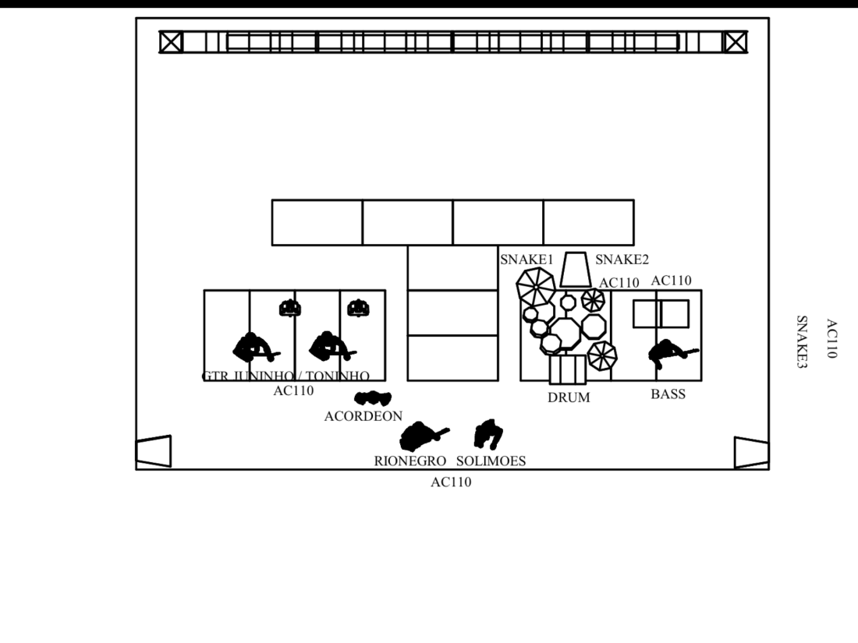
RIDER LUZ
EQUIPAMENTOS
- 26 PAR LED
- 24 BEAM 5R OU 7R
- 06 ATOMIC 3000
- 18 PAR 64 FOCO #5
- 08 ELIPSO
- 06 BRUTS
- 24 Mts. PAINEL LED – MÍNIMO P06

O GRID (Q50) SERÁ FORNECIDO PELA LOCADORA, E DEVERÁ SER MONTADO COM AS SEGUINTES MEDIDAS:

12 DE LARGURA X 7 Mts DE PROFUNDIDADE (5+2 MTS).

18 PRATICAVEIS COM PÉS DE 80,60,40 E 20 CM.

PATCH
PAR 64: 01 A 06
ELIPSO: 07 A 14
BRUTS: 15 A 20
ATOMIC: 31 A 36
PAR LED: SERÁ FEITO NO DIA DO SHOW

MAPA DE LUZ

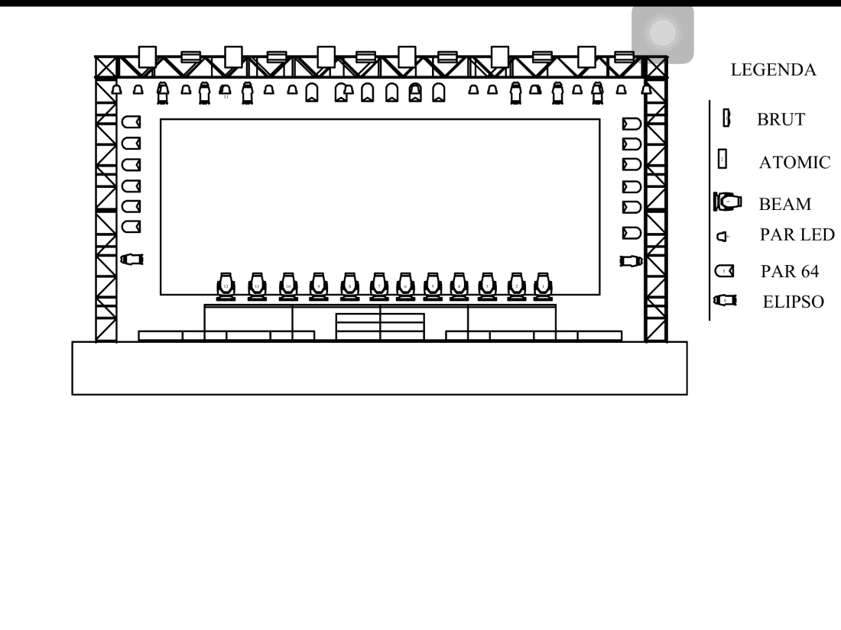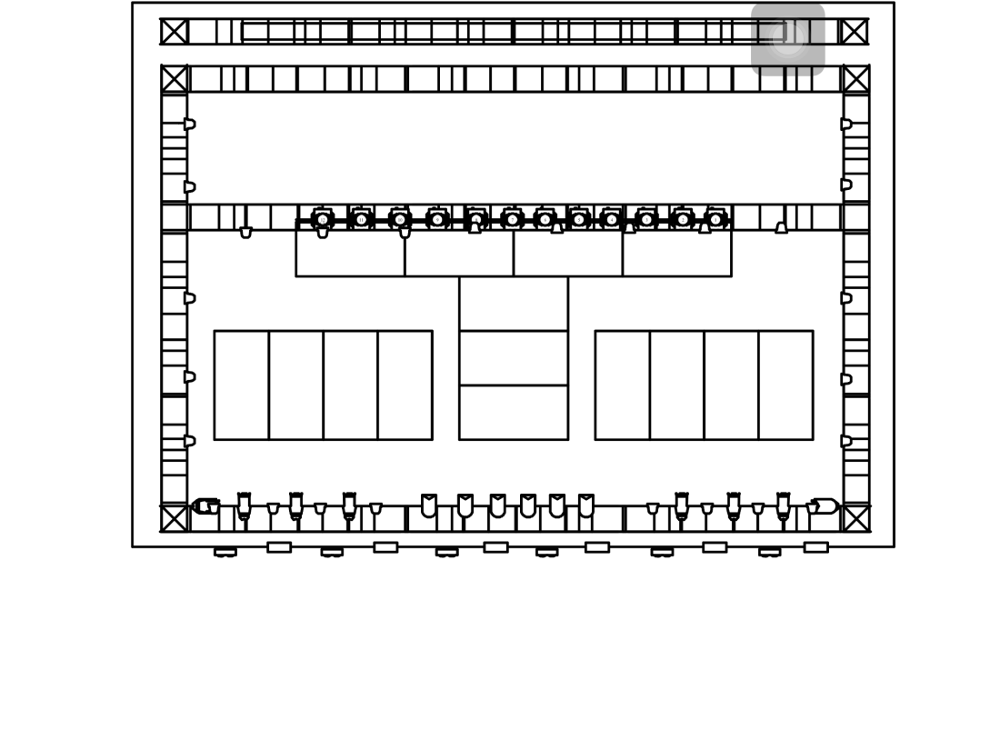

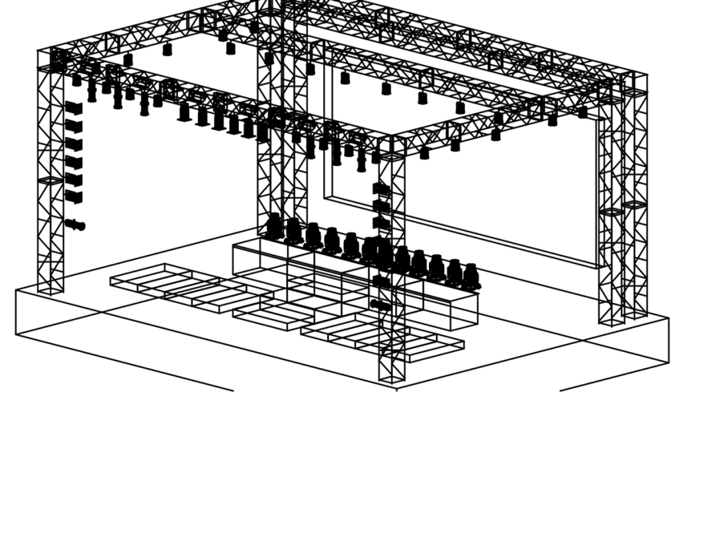

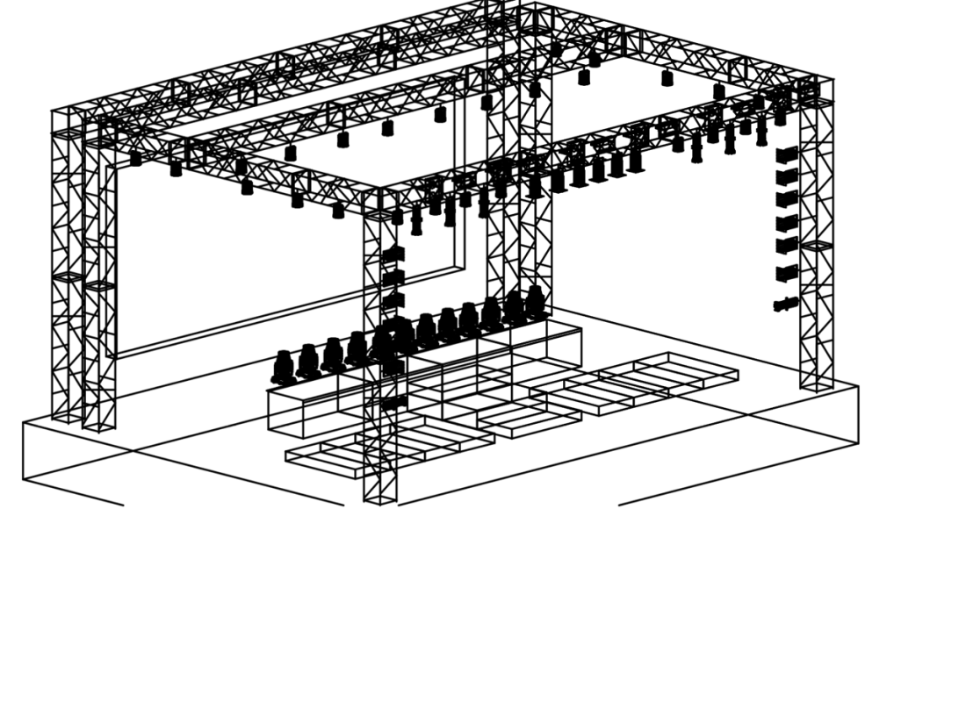

(OBS) É DE EXTREMA IMPORTANCIA O TERCEIRO PÉ NO PAINEL DE LED!

Obs: A empresa deverá apresentar um engenheiro elétrico ou técnico em eletrônica credenciado ao CREA e tanto o profissional quanto a empresa ter vinculo ao CREA.

Item 05 – SHOW PIROTÉCNICO, ESPECIFICAÇÕES MÍNIMAS PARA QUEIMA DE FOGOS DE ARTIFÍCIOS:

- 250 Tiros com cores mistas – Na contagem regressiva;
- 01 Mini Show Chinês com 25 Tubos 1,5” de cores;
- 06 Rojão de Vara Treme Terra;
- 06 Rojão de Vara Cores Verde/Vermelho;
- 06 Rojão de Vara cores variadas (camurro, coco, chorão, etc.;)
- 01 Mini Show no formato de leque (de cores);
- 01 Mini Show (de cores);
- 03 Morteiros de cores 3” com efeito CHORÃO;
- 02 Morteiros de cores 3” com efeito PISCA-PISCA;
- 03 Morteiros de cores 3” com efeito CAMURRO;
- 02 Morteiros de cores 3” com efeito INTERMITENTE;
- 03 Morteiros de cores 3” com efeito AZUL/VERMELHO;
- 02 Morteiros de cores 3” com efeito COCO;
- 01 Morteiros de cores 3” com efeito LILAS;
- 02 Morteiros de cores 3” com efeito FOLHA SECA;
- 02 Morteiros de cores 4” com efeito CHORÃO;
- 01 Morteiros de cores 4” com efeito ESTRELA PRATEADA;
- 02 Morteiros de cores 4” com efeito MULTANTE;
- 02 Morteiros de cores 4” com efeito LARANJA;
- 01 Morteiros de cores 4” com efeito FOLHA SECA;
- 01 Morteiros de cores 6” com efeito CHORÃO;
- 01 Morteiros de cores 6” com efeito CAMURRO; - 2.000 Tiros
– Tremulante/Rabo de Pavão;

Para a realização da abertura no dia 27 e encerramento dia 29 do mês de julho, com imagens de São Sebastião, Nossa Senhora, Jesus Cristo e etc.

Cabe salientar que as despesas referentes hospedagem ,alimentação e trabalhadores diaristas, será de inteira responsabilidade da contratada.

PRAZO DE VIGÊNCIA: 12 (doze) meses.
PRAZO DE VIGÊNCIA DA PROPOSTA: 60 (SESSENTA) DIAS
PRAZO DE PAGAMENTO: 30 (TRINTA) DIAS APÓS O RECEBIMENTO DA NOTA FISCAL, DEVIDAMENTE VALIDADA PELO GESTOR DO CONTRATO.

DA DOTAÇÃO ORÇAMENTÁRIA:

4.1. Os recursos orçamentários para cobrir as despesas decorrentes da aquisição do objeto desta licitação serão os seguintes:

02 10 SECRETARIA MUNICIPAL DE CULTURA
13 392 0031 2014 PROMOÇÃO CULTURAL
3.3.90.39.00 OUTROS SERVIÇOS DE TERCEIROS - PESSOA JURÍDICA
FICHA 169

Rifaina,06 de junho de 2017.

Hugo Cesar Lourenço
Prefeito

ANEXO II
PROPOSTA COMERCIAL
PREGÃO PRESENCIAL nº 033/2017

Proponente: ....................................................................................................
Endereço:..................................................................................................................
Bairro: .............................................. CEP:.............................. Cidade: ................
Estado: ............... Telefone: ............................................................. Fax: .............
E-mail:

Item | Descrição do produto | preço unit | preço total
01 | ESTRUTURA (MONTAGEM E DESMONTAGEM) PARA RALIZAÇÃO RODEIO, conforme anexo I do edital.
02 | ANIMAIS, ASSESSORIA E ORGANIZAÇÃO DO RODEIO, conforme anexo I do edital.
03 | BANHEIROS QUIMICOS, conforme anexo I do edital.
04 | ILUMINAÇÃO E ORNAMENTAÇÃO DE ARENA DE RODEIO, SOM E ILUMINAÇÃO DO PALCO, SOM E ILUMINAÇÃO PARA PRAÇA DE ALIMENTAÇÃO, GERADOR DE ENERGIA E PAINEL DE LED PARA RODEIO, conforme anexo I do edital.
05 | SHOW PIROTÉCNICO, ESPECIFICAÇÕES MÍNIMAS PARA QUEIMA DE FOGOS DE ARTIFÍCIOS, conforme anexo I do edital.
 |  | Valor Total

Valor Total R$................... (por extenso).

PRAZOS:

VALIDADE DO CONTRATO: 12 MESES
VALIDADE DA PROPOSTA: MÍNIMA DE 60 DIAS
PAGAMENTO: ATÉ 20 DIAS APÓS A APRESENTAÇÃO DA NOTA FISCAL, DEVIDAMENTE VALIDADA PELO GESTOR DO CONTRATO.

Declaramos conhecer e aceitar as condições estabelecidas no edital e seus anexos, comprometendo-nos a cumpri-las na sua integridade, sendo o objeto adjudicado a esta empresa, declaramos ainda fazer cumprir os elementos constantes desta proposta de preços.

. _________________
Representante Legal

ANEXO III

DADOS PARA ELABORAÇÃO DO CONTRATO

Nome da Empresa:
Endereço:
CNPJ:
Responsável pela Assinatura do contrato:
Nome:
Cargo:
Profissão:
Nacionalidade:
Naturalidade:
RG:
CPF:
Estado Civil:
Telefone/Fax:
Telefone Celular:
E-mail 1:

ASSINATURA E CARIMBO DO CNPJ

ANEXO IV

DECLARAÇÃO DE HABILITAÇÃO

Eu (nome completo), RG nº , representante legal da (denominação da pessoa jurídica), CNPJ nº________________, DECLARO, sob as penas da lei, que a empresa cumpre plenamente as exigências e os requisitos de habilitação previstos no instrumento convocatório do Pregão Presencial nº 033/2017, realizado pela Prefeitura Municipal de Rifaina, inexistindo qualquer fato impeditivo de sua participação neste certame.

Rifaina, em de de 2017.

Assinatura do representante legal

Nome do representante legal:_

RG do representante legal:_

ANEXO V

DECLARAÇÃO DE MICROEMPRESA OU EMPRESA DE PEQUENO PORTE

DECLARO, sob as penas da lei, sem prejuízo das sanções e multas previstas no ato convocatório, que a empresa(denominação da pessoa jurídica), CNPJ nº é microempresa ou empresa de pequeno porte, nos termos do enquadramento previsto nos incisos I e II e §§ 1º e 2º, bem como não possui qualquer dos impedimentos previstos nos §§ 4º e seguintes todos do artigo 3º da Lei Complementar nº 123, de 14 de dezembro de 2.006, alterada pela Lei Complementar nº 147/14, cujos termos declaro conhecer na íntegra, estando apta, portanto, a exercer o direito de preferência como critério de desempate e comprovar a regularidade fiscal nos termos previstos nos artigos 42 a 45 da referida lei complementar, no procedimento licitatório do Pregão Presencial nº 033/2017, realizado pela Prefeitura municipal de Rifaina.

Rifaina, em de de 2017

Assinatura do representante legal

Nome do representante legal:_

RG do representante legal:_

ANEXO VI

DECLARAÇÕES

Eu (nome completo), representante legal da (denominação da pessoa jurídica), participante do Pregão Presencial nº 033/2017 realizado pela Prefeitura Municipal de Rifaina, DECLARO sob as penas da lei:

a) nos termos do inciso V do artigo 27 da Lei Federal nº 8.666, de 21 de junho de1.993 e alterações, que a empresa encontra-se em situação regular perante o Ministério do Trabalho, no que se refere à observância do disposto no inciso XXXIII do artigo 7º da Constituição Federal;

b) que a empresa atende as normas relativas à saúde e segurança no Trabalho, para os fins estabelecidos pelo parágrafo único do artigo 117 da Constituição do Estado de São Paulo;

c) estar ciente de que registro(s) no CADIN ESTADUAL (Lei Estadual nº 12.799/08), exceto se suspenso, impede(m) a contratação com este Municipio, de acordo com a Lei Estadual nº 12.799/08, sem prejuízo das demais cominações legais, assim como inexiste também qualquer outro fato impeditivo de contratar, inclusive em virtude das disposições da Lei Estadual nº 10.218, de 12 de março de 1.999.

Rifaina, em de de 2017.

Assinatura do representante legal

Nome do representante:_

RG do representante:

ANEXO VII

MINUTA DE CONTRATO

TERMO DE CONTRATO QUE ENTRE SÍ CELEBRAM DE UM LADO A PREFEITURA MUNICIPAL DE RIFAINA (SP) E DE OUTRO LADO A EMPRESA ............................................................

Por esse instrumento de Contrato que entre si fazem de um lado a PREFEITURA MUNICIPAL DE RIFAINA, Estado de São Paulo, com sede na Rua Barão de Rifaina nº. 251, inscrita no CNPJ sob o nº. 45.318.995/0001-71, neste ato representado pelo seu Prefeito Municipal – Sr. Hugo César Lourenço, brasileiro, casado, portador do RG nº. 4.113.475 SSP/SP e do CPF nº. 086.952.966-87, residente e domiciliado à Rua Jose Matheus nº. 229, Jardim Alzira, doravante denominada “CONTRATANTE”, e de outro lado a empresa....................................... com sede na .................................., na cidade de ..........., Estado de ..........., inscrita no CGC/MF sob o nº ................... e neste ato representada pelo Sr. .........., ...., ....., .........., residente e domiciliado na ............., na cidade de .................., Estado de ............., portador do doc. R.G. .......... e CPF ................., daqui por diante denominada CONTRATADA, têm entre si justo e acertado, conforme cláusulas abaixo:

CLÁUSULA 1ª - DO OBJETO

Constitui objeto do presente contrato o fornecimento, pela contratada, do(s) serviço(s) abaixo, conforme especificado no memorial descritivo veiculado como Anexo I, integrante do edital de pregão presencial nº 033/2017, que fica fazendo parte integrante e indissociável do presente contrato:

Item | Descrição do produto | preço unit | preço total
01 | ESTRUTURA (MONTAGEM E DESMONTAGEM) PARA RALIZAÇÃO RODEIO, conforme anexo I do edital.
02 | ANIMAIS, ASSESSORIA E ORGANIZAÇÃO DO RODEIO, conforme anexo I do edital.
03 | BANHEIROS QUIMICOS, conforme anexo I do edital.
04 | ILUMINAÇÃO E ORNAMENTAÇÃO DE ARENA DE RODEIO, SOM E ILUMINAÇÃO DO PALCO, SOM E ILUMINAÇÃO PARA PRAÇA DE ALIMENTAÇÃO, GERADOR DE ENERGIA E PAINEL DE LED PARA RODEIO, conforme anexo I do edital.
05 | SHOW PIROTÉCNICO, ESPECIFICAÇÕES MÍNIMAS PARA QUEIMA DE FOGOS DE ARTIFÍCIOS, conforme anexo I do edital.
 |  | Valor Total

CLÁUSULA 2ª – DO FORNECIMENTO

A empresa deverá iniciar o fornecimento dos serviços após o recebimento da ordem de execução de serviços, emitida de acordo com as necessidades da Prefeitura.
A empresa manterá rígido controle quanto à qualidade e condições dos equipamentos e ferramental para execução dos serviços, após a emissão da ordem de compra/ou serviço, devendo este ser cumprido pela contratada, sob pena de rescisão e demais sanções previstas neste Edital, no contrato e na Lei nº. 8.666/93 e alterações.

CLÁUSULA 3ª - DO PREÇO

O preço total do vencedor da cláusula primeira apresentado pela CONTRATADA e aceito pela CONTRATANTE é o seguinte: R$ ...................... (..........................................................................................).

CLÁUSULA 4ª - DA CONDIÇÃO DE PAGAMENTO

4.1 O pagamento será efetuado em até 7 (sete) dias, após a apresentação da nota fiscal/fatura.

4.2 A nota fiscal que apresentar incorreção será devolvida à Contratada e seu vencimento ocorrerá em 30(trinta) dias após a data de sua apresentação válida.

4.3 O pagamento será feito mediante cheque nominal ou crédito em conta corrente em nome da Contratada, informado na sua proposta de preços.

CLÁUSULA 5ª - DO REAJUSTE

Os preços contratados somente poderão ser reajustados após decorridos doze meses, tendo como data base inicial a assinatura deste Termo Contratual, pela variação, no período, do IPC-FIPE.

CLÁUSULA 6ª - DOS PRAZOS

Os serviços objeto desta licitação deveram ser prestados apartir da ordem de execução de serviços, fornecida pela municipalidade.

CLÁUSULA 7ª DA VIGÊNCIA E DA PRORROGAÇÃO

O Contrato vigorará a partir da data de sua assinatura pelas partes, pelo período de 12 (doze) meses, podendo ser prorrogado podendo no interesse da Administração, ser prorrogado por igual e sucessivos períodos com vistas a obtenção de preços e condições mais vantajosas para a Administração, até o limite de 60 (sessenta) meses, observando-se o disposto no inciso II do art. 57 da Lei 8.666/93, através de Termo Aditivo, por acordo entre as partes e devidamente justificada a prorrogação, na forma do § 2º do referido artigo 57, e desde que não haja manifestação em contrário das partes.

CLÁUSULA 8ª - DA DOTAÇÃO

O saldo da dotação orçamentária existente suporta a realização desta Despesa e tem a seguinte classificação, a saber:

02 10 SECRETARIA MUNICIPAL DE CULTURA
13 392 0031 2014 PROMOÇÃO CULTURAL
3.3.90.39.00 OUTROS SERVIÇOS DE TERCEIROS - PESSOA JURÍDICA
FICHA 169

CLÁUSULA 9ª - DAS RESPONSABILIDADES, DIREITOS E OBRIGAÇÕES

9.1 DA CONTRATADA

9.1.1 Responsabilizar-se pelos encargos previdenciários, tributários, trabalhistas, fiscais e sociais, que venham a incidir sobre a execução deste Contrato;

9.1.2 Obriga-se a reparar, refazer, remover, corrigir e substituir, às suas expensas, no total ou em parte, o objeto deste Instrumento, quando se verificarem vícios, defeitos, incorreções e má qualidade do produto fornecido;

9.1.3 Responsabilizar-se por danos causados diretamente à CONTRATANTE, ou a terceiros, por sua culpa ou dolo, em que se verificarem falhas na entrega, sendo que a fiscalização designada pela CONTRATANTE não diminui ou exclui esta responsabilidade.

9.1.4 Atender as solicitações da CONTRATANTE, em qualquer horário com presteza, atenção, e zelo.

9.2 DA CONTRATANTE

9.2.1 Direito de rejeitar o produto se não fornecido de acordo com as normas estabelecidas.

9.2.2 Direito regressivo contra a CONTRATADA no caso de indenização ou reparação a terceiros em razão do fornecimento inadequado do produto, objeto deste Contrato.

9.2.3 A entrega dos produtos objeto deste contrato, será fiscalizada por um representante da CONTRATANTE, especialmente designado.

CLÁUSULA 10ª - DAS ALTERAÇÕES

As alterações do objeto contratual poderão ocorrer até o limite dos termos do Artigo 65, da Lei 8.666/93 e alterações.

CLÁUSULA 11ª - DA RESCISÃO

A rescisão contratual poderá ocorrer nas hipóteses previstas nos Artigos 77 a 80, da Lei 8.666/93 e alterações.

CLÁUSULA 12ª - DAS PENALIDADES

11.1 Fica estabelecida multa de 2%(dois por cento) sobre o valor contratual à CONTRATADA, quando esta infringir ou deixar de cumprir quaisquer das Cláusulas Contratuais. Em caso de rescisão contratual, por culpa da CONTRATADA, não terá ela direito à indenização de qualquer espécie, sendo aplicável multa de 10% do valor não executado do respectivo contrato, sem prejuízo de outras sanções previstas na Lei Federal 8666/93.

11.2 Ficará impedida de licitar e contratar com a Administração direta e autárquica deste município, pelo prazo de até 05 (cinco) anos, ou enquanto perdurarem os motivos determinantes da punição, a pessoa, física ou jurídica, que praticar quaisquer atos previstos no artigo 7º da Lei federal n.º 10.520, de 17 de julho de 2002, bem como não celebrar o contrato, deixar de entregar ou apresentar documento falso, ensejar o retardamento da execução do objeto, não mantiver a proposta, falhar ou fraudar a execução do contrato e comportar-se de modo inidôneo.

CLÁUSULA 13ª - DO FORO

Fica eleito o Foro da Comarca de Pedregulho, Estado de São Paulo, para dirimir eventuais dúvidas deste Contrato, com renúncia a qualquer outro por mais privilegiado que seja.

E por estarem assim, justos e contratados, assinam o presente Instrumento público em 04 (quatro) vias de igual teor e para um só efeito, e que depois de lido no todo e achado conforme, vai devidamente assinado pelas partes e pelas testemunhas a tudo presentes.

Rifaina,...... de .............................. de 2017.

PREFEITURA MUNICIPAL DE RIFAINA
Hugo Cesar Lourenço – Prefeito
Contratante

Contratada

Testemunhas:
1-__________________________________________RG:_____________________

2-__________________________________________RG:_____________________

